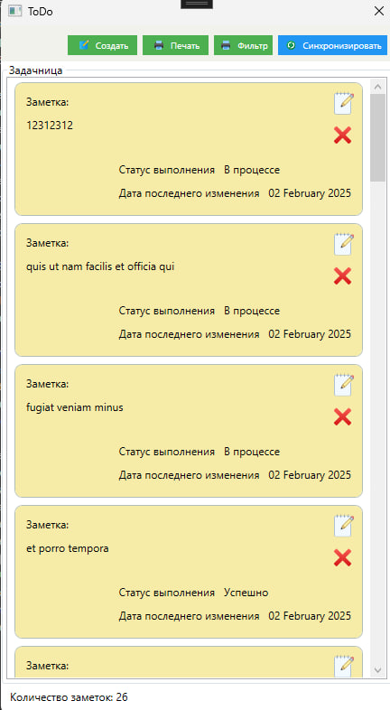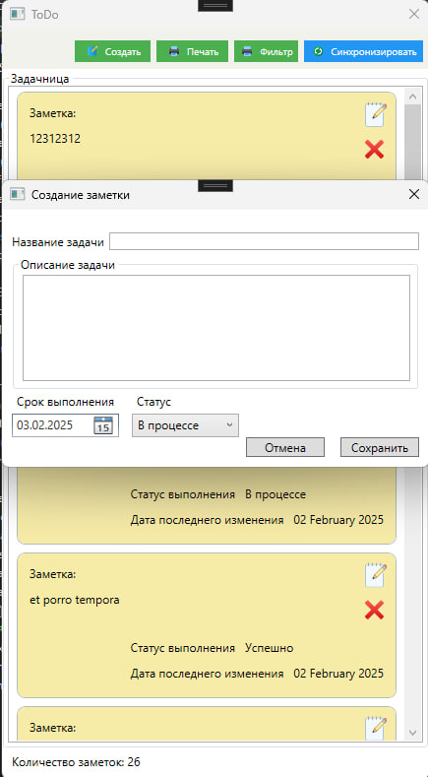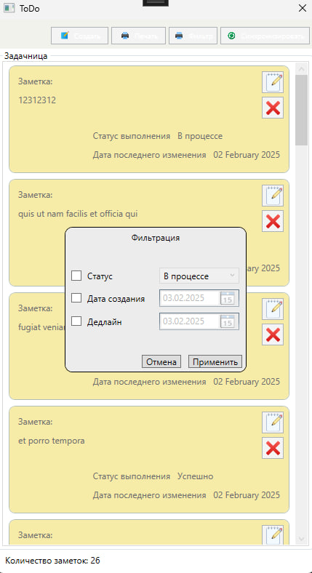

**Инструкция по сборке проекта.**

Установить .net core 8 LTS

Устанавливаем .net Framework 4.6.1 или новее

Заходим в папку проекта {Диск}:\[Путь в системе]\[Имя репозитория]\ToDoLis\ToDoList.sln

Запускаем проект.

Ждем, когда восстановятся пакеты зависимости nuget

Запускаем проект

База данных будет тут - C:\Users\[Пользователь]\AppData\Local\ToDo.db

**В проекте использовалось :**

Refit

Newtonsoft.Json

Sqlite

Microsoft DependencyInjection

MVVMLight

Использовались паттерны :

Меседжинг ( реализация от MVVMLight)

MVVM

Слоеная архитектура

Элементы Clean

Репозиторий

DI контейнеры зависимостей